**文体广电旅游信息**

(第50期)

2019年3月8日 签发人：杨 旭

**寓健身于快乐 展示女职工风采**

-—记2019年花溪区女职工趣味运动会

由区文明办、区总工会、区妇联、区文体广电局主办，

区机关事务局区、区卫计局、区城管局协办的“2019年花溪区庆祝‘三•八国际妇女节’女职工趣味运动会”于3月7日在花溪区行政办公大楼前“八一广场”隆重举行。有9个乡（镇）、5个社区服务中心、21个局(部、办、委)、2个教育基层工会、2个卫计基层工会、3个区属国有企业，共44支代表队参赛。

本次女职工趣味运动会是为了庆祝第109个“三•八国际妇女节”暨第96个全国“三•八妇女节”，为了全区女干部职工锻炼身体、增强体质、增进友谊而举办的一次赛事。本次女职工趣味运动共设“袋鼠跳”、“运篮球”、“5米投沙包”、“集体跳绳”、“拔河”5个集体项目；其中“拔河”取单项前六名奖励，其余四个项目设“团体名次”（即4个集体项目成绩之和）前十六名奖励。

经过一天紧张激烈的拼搏，区机关事务局代表队荣获“拔河”比赛一等奖，花溪医院代表队、区城南公司代表队荣获“拔河”二等奖；区财政代表队、阳光社区代表队、区工信局代表队荣获“拔河”三等奖。区中医院代表队、花溪医院代表队荣获“团体名次”一等奖，花三小代表队、区税务局代表队、区民政局代表队、区城南公司代表队荣获“团体名次”二等奖；花溪溪南高中代表队、阳光社区代表队、区卫计局代表队、区委宣传部代表队、区农业局代表队、区审计局代表队、区法院代表队、区国土局代表队、区城管局代表队、区财政代表队荣获“团体名次”三等奖。

区人大常委会副主任、区总工会主席王小兵，区委宣传部副部长、区文明办主任蔡越，区总工会、区妇联、区文体广电旅游局部负责人参加了开幕式，并为获奖代表队颁奖。

贵阳市花溪区文体广电旅游局 罗锦强

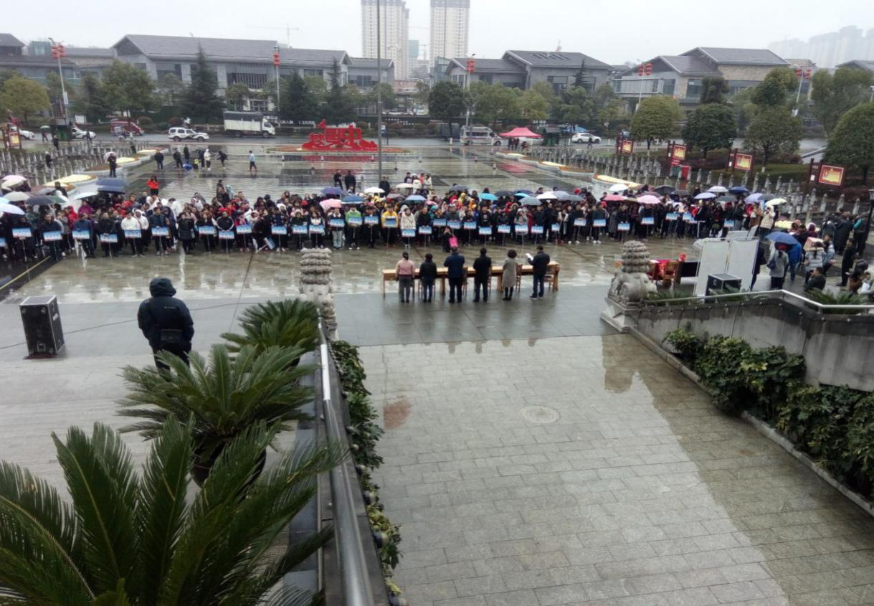

**图为开幕式场景**

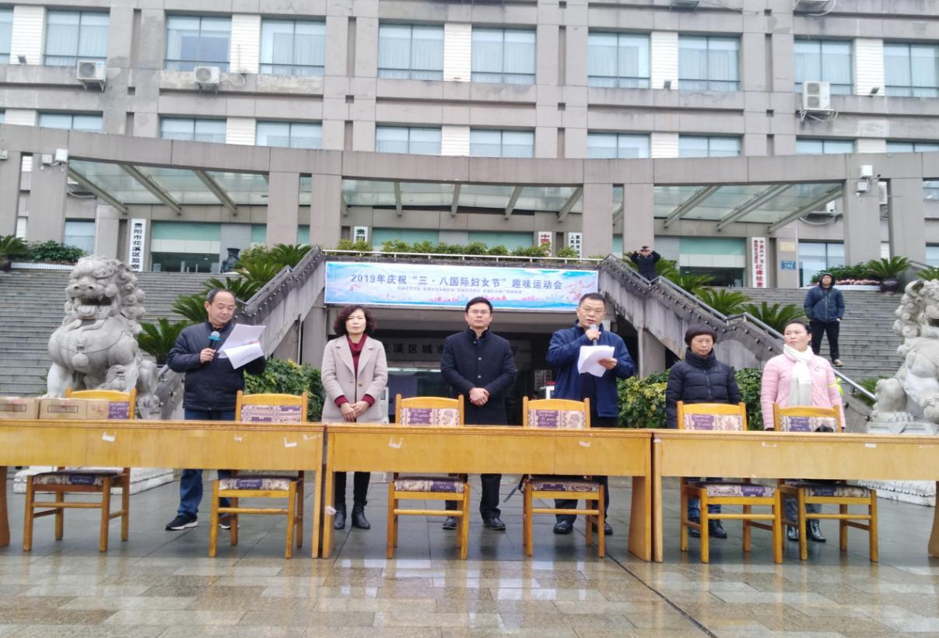

**图为王小兵主席致开幕辞**

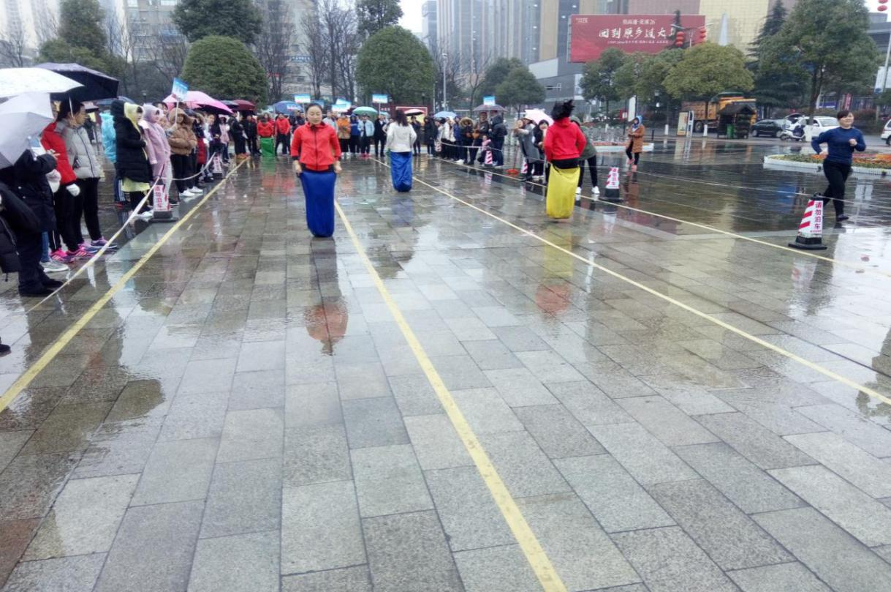

**图为“袋鼠跳”比赛场景**

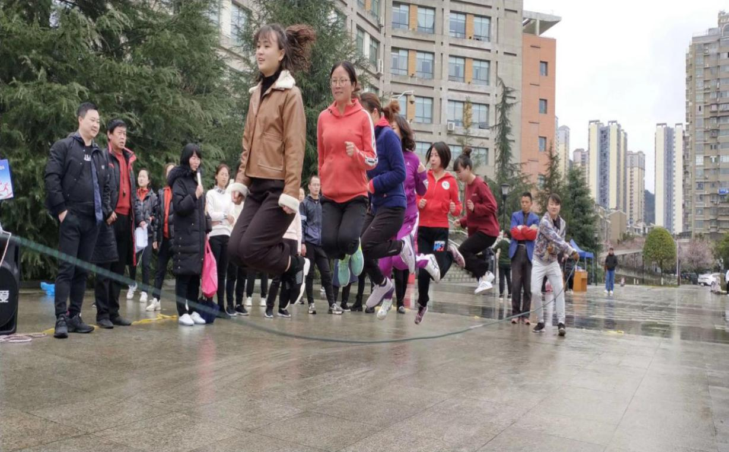

**图为“跳绳”比赛场景**

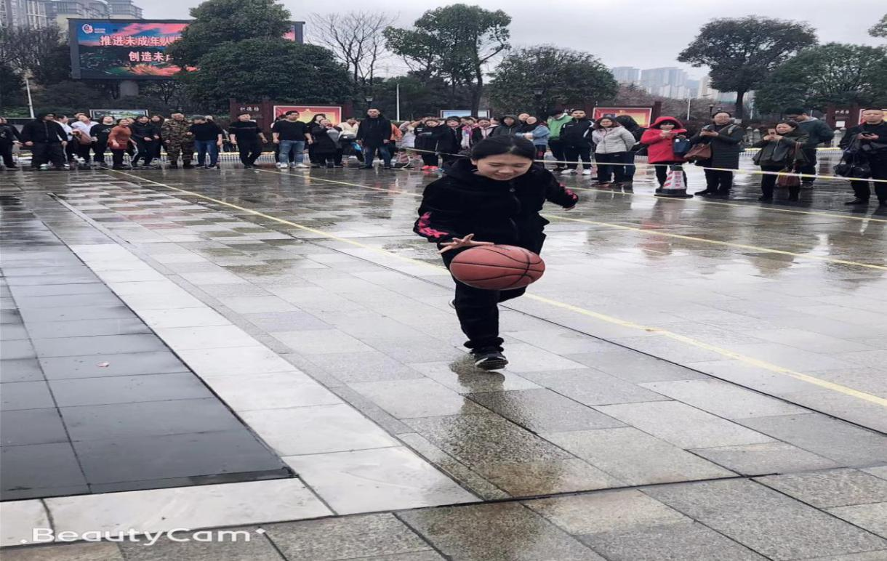

**图为“运篮球”比赛场景**

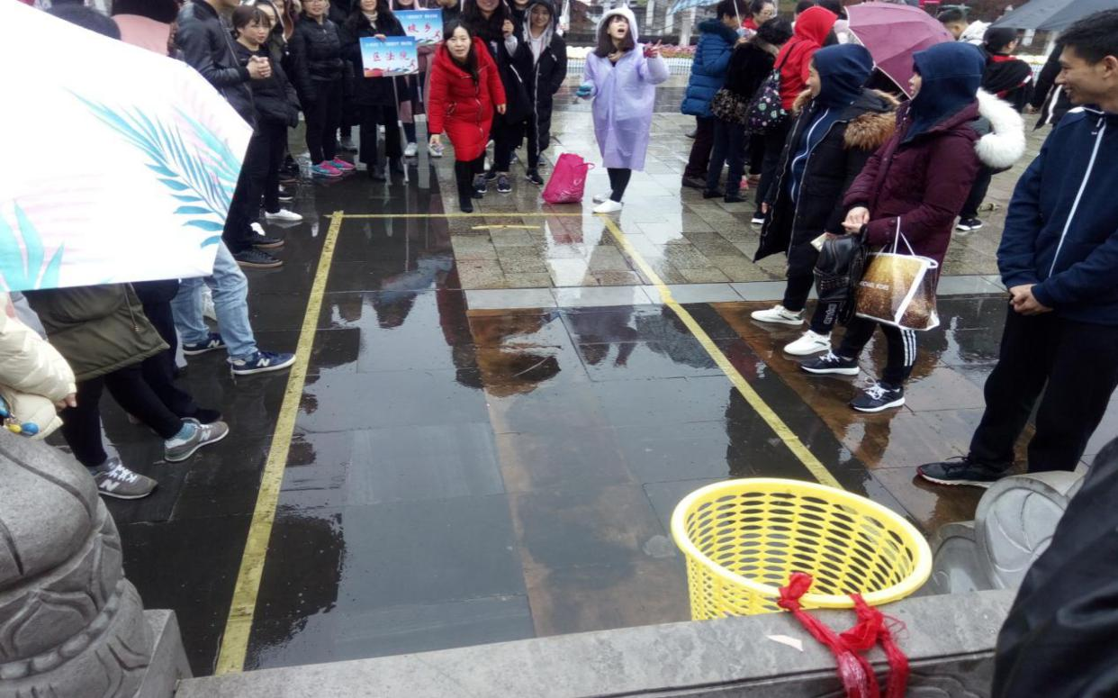

**图为“5米投沙包”比赛场景**

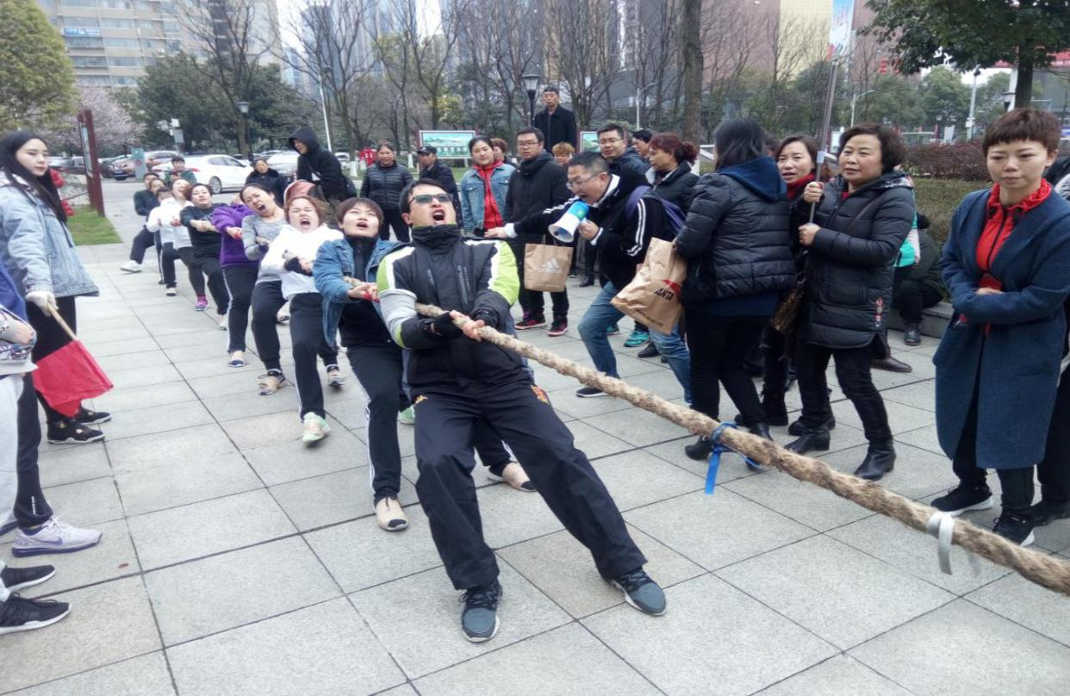

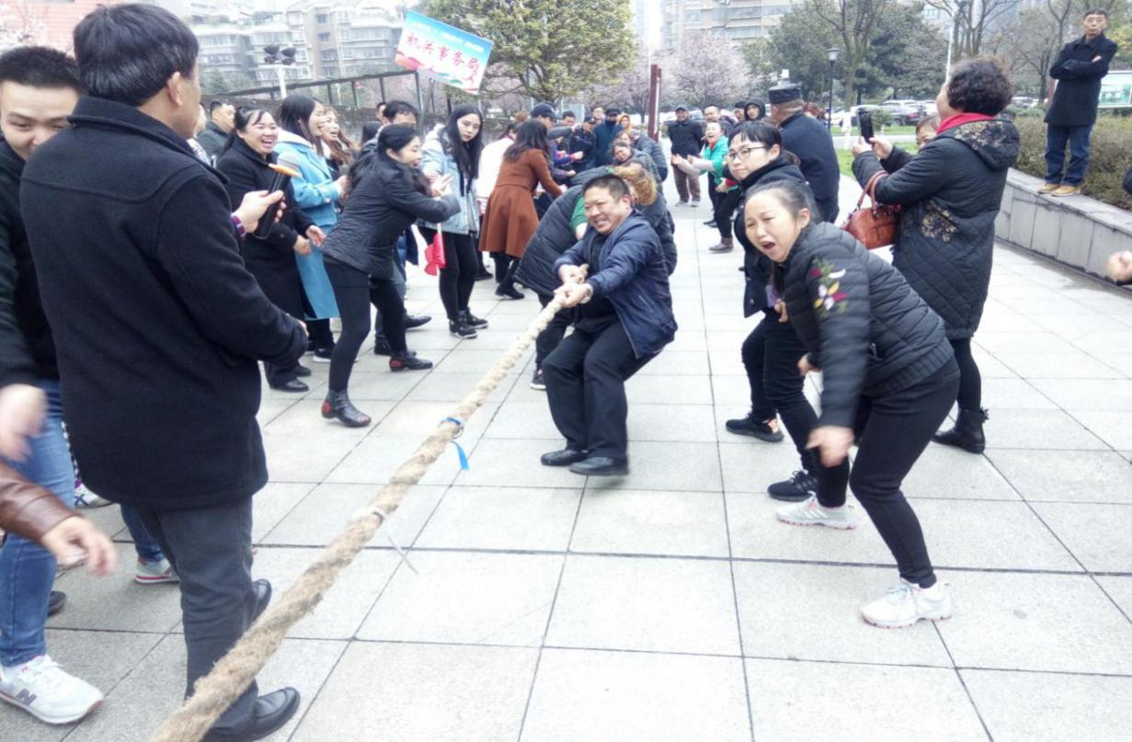

**图为“拔河”比赛场景**